本程序用python爬虫爬取几十家店铺在外卖平台上的排名，用PHP页面在前端展示：

部分截图：

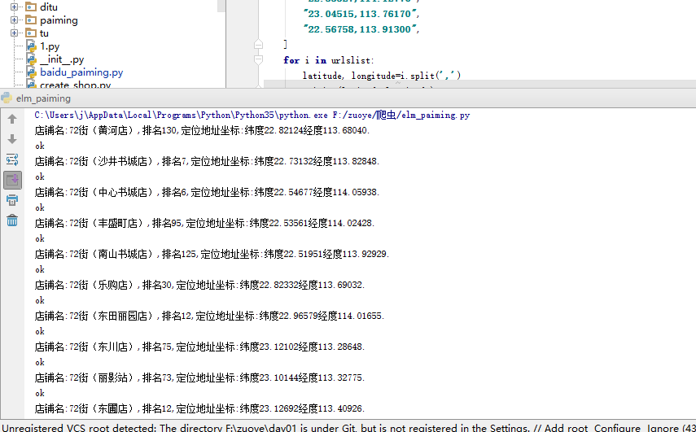

Python爬虫执行过程。

前端展示视图：

